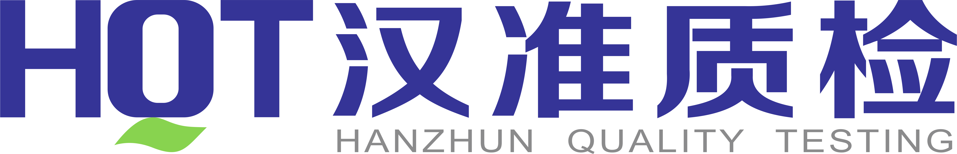
测试申请表TESTING APPLICATION FORM
 带★号的栏目为必填内容。The section with ★ is required. HQT-CX-05.01/B
★申请公司名称Applicant Name:
★申请公司地址Applicant Address:
联系人Contact Person: |  |  | 座机Tel: |  |  |  | 手机MP: |  | 邮箱E-Mail:
测试项目及要求Test items and requirements
(如下表格若不适用，也可另文说明样品信息、测试项目及要求。If the following table does not apply, sample information, test items and requirements can be separately described.)
序号  No. | ★样品名称  Sample Name | 型号/批号  Model/Lot No. |  | 主要材质Material | ★测试项目  Test Item |  |  | ★测试标准/测试条件  Test Standard/Condition |  | 样品数量  Account | 备注Remark
1
2
3
4
如果样品存在潜在危害，请提供化学品安全数据说明书MSDS并说明类别：致癌 刺激性 腐蚀性 易燃易爆 易挥发 磁性 其他潜在危害:
其他待殊说明/要求Other Specific Description/Requirement
服务类型Service types:(星期六、星期日及节假日不计入工作日内Saturdays, Sundays and holidays are not included in the work days)
标准服务Regular Service: 个工作日Work days
加急服务(加收50%附加费) Express Service (50%Surcharge): 个工作日Work days 特急服务(加收100%附加费) 个工作日Work days
报告要求 Report Requirement(出具英文报告，请务必用中、英文完整填写带有★号的栏目。For English report, to complete the section with both language.默认提供中文报告、最多1份纸质版报告，增加英文报告或增加1份以上纸质版报告需要额外加收费用。)
中文电子档报告Chinese Soft Copy(默认default) 英文电子档报告 English Soft Copy 纸质版报告 Hard Copy() 只出数据，不出报告No Report
按申请表出By Application Form:1份申请表出具1份报告(默认default) 按样品出By Sample:1个样品出具1份报告 按项目出By Test Item:1个测试项目出具1份报告 按照买家报告格式要求，请提供By Buyer’s Report Form, please specify:
收取报告方式Pick-up report: 自取Self Pick-up 快递Express: 同申请公司Applicant 其他接收方Other Receiver:
测试报告抬头公司(若未填写则默认为申请公司) Report header (Default for the application company):
测试报告抬头公司地址(若未填写则默认为申请公司地址) Report header‘s address (Default for the application company address):
发票抬头(若未填写则默认为申请公司) Invoice header (Default is for application company):
报告或发票邮寄地址(若未填写则默认为申请公司地址) Report or invoice express address (Default for the application company address):
请另文提供开票信息。发票类型Invoice:增值税专用发票Special Invoice for VAT 增值税普通发票General VAT Invoice 付款收据Receipt:
样品退回Samples Return(出具正式报告后，测试样品保存期:普通样品30天，液体样品7天，逾期销毁，且不另行通知。After issuing the report, the test sample retention period: ordinary sample 30 days, liquid sample 7 days, overdue destruction, without notice.)
否No(默认default) 是Yes(费用自付；贵重样品与不易快递样品请自取cost pays; valuable samples and not easy courier samples please self pick-up)，退样特殊要求Check the special requirements:
 以上申请是否涉及法律纠纷，如果有，请说明Whether above application was involved with the legal dispute or not? If yes, please specify:
实验室填写 | 合同评审结果：检测项目及条件 人员资质或经验要求 检测周期 评审人员:
温馨提示Kindly tips:
1) 本实验室不负责证实申请公司所提供的样品相关信息的真实性和完整性。2) 请提供足量的样品，以避免样品量不足而耽误测试周期或测试中止；测试一旦开始，中途取消将视进展情况收取相应费用。3) 如未填写测试方法，则视为同意本实验室所选择的测试方法、版本及测试条件。4) 请确认填写内容的准确性，报告签发后如需修改，可以修改情况下，将收取报告修改费用。
我司申请以上测试并保证所提供的信息均准确、真实，并同意遵照汉准质检服务通用条款规定(另文索取)。

申请公司盖章或授权代表签字Application company seal or authorised signatory: 申请日期Application Date:
样品邮寄地址Samples received address:
成都市武侯区武科西四路99号金地威新科创园3号楼2层 2F, Building 3, No.99, Wuke West 4th Road, Wuhou District, Chengdu, P.R.China
收样人/Receiver:付智斌Mr.Justin FU 电话/Tel: +86 13980042468 邮箱/Mail: justin.fu@hanzhun.cn

